Министерство образования Республики Беларусь

Учреждение образования

БЕЛОРУССКИЙ ГОСУДАРСТВЕННЫЙ УНИВЕРСИТЕТ

ИНФОРМАТИКИ И РАДИОЭЛЕКТРОНИКИ

Факультет компьютерных систем и сетей

Кафедра информатики

Дисциплина: Верификация программного обеспечения

**ОТЧЕТ**

к лабораторной работе № 6

Выполнил:

студент гр. 153503

Киселёва Е.А.

Проверил:

Чайкин И.С.

Минск 2023

В лабораторных 5-6 используется следующий учебный сайт, представляющий собой сайт аптеки и располагающийся в https://github.com/Elizabeth379/WebLabs/tree/Web-lab3-js.

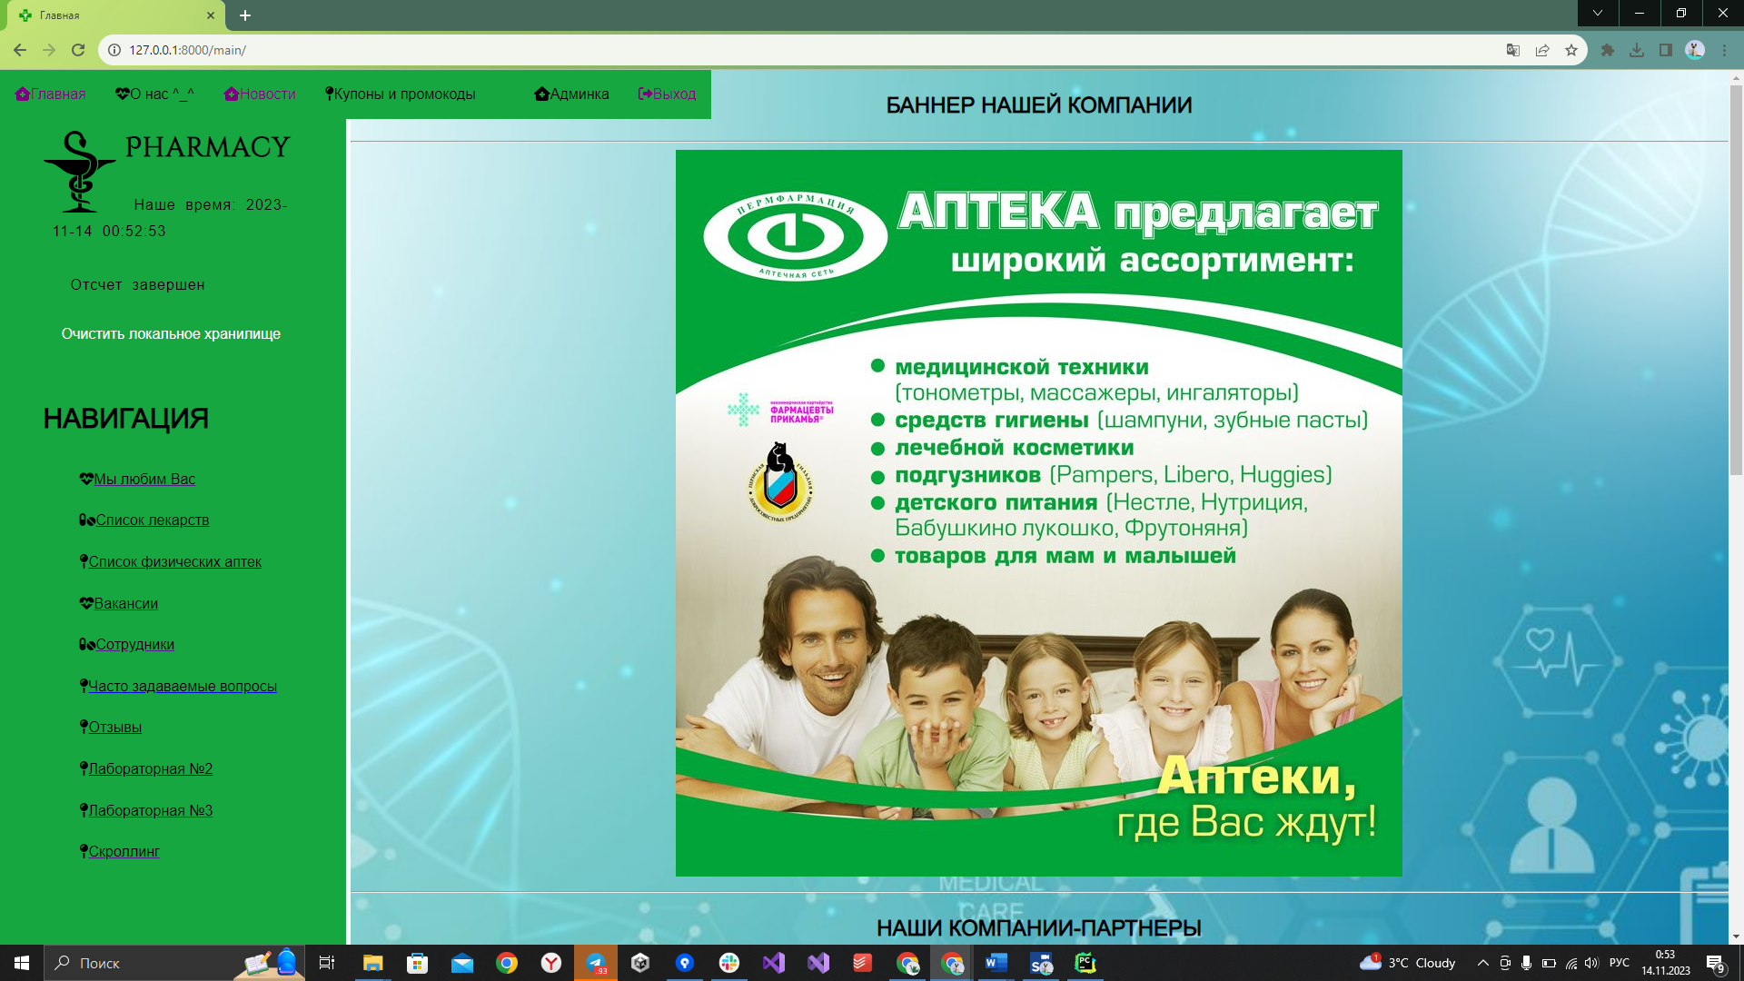

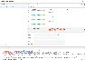

Рисунок 2 – Тест проверки перенаправления на новую страницу

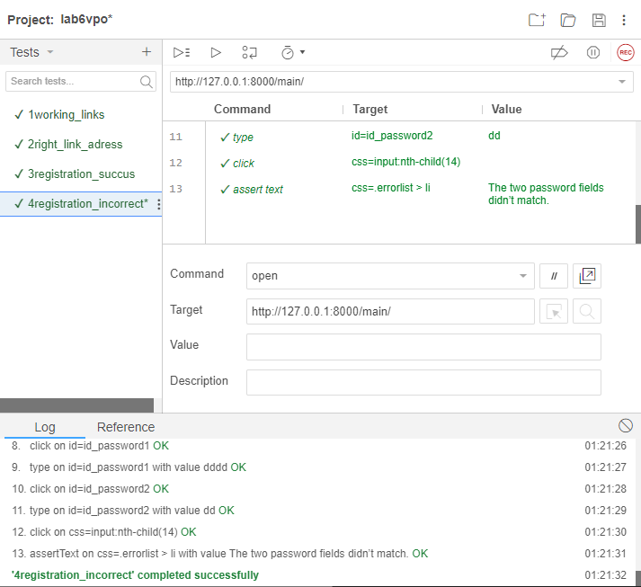

Рисунок 3 – Тест проверки обработки некорректного повторения пароля

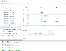

Рисунок 4 – Тест проверки обработки некорректного логина

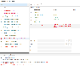

Рисунок 5 – Тест проверки валидного перехода на страницу авторизации через Google

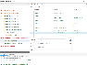

Рисунок 6 – Тест проверки валидного заполнения полей

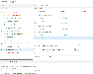

Рисунок 7 – Тест проверки раскрытия dropdown-меню

Так как функционал поиска и комментариев не был реализован, то тесты для него (функционала) не были написаны. Авторизация через Google ломается на этапе перехода на страницу, поэтому тест для неё проверяет переход на страницу без ошибки.